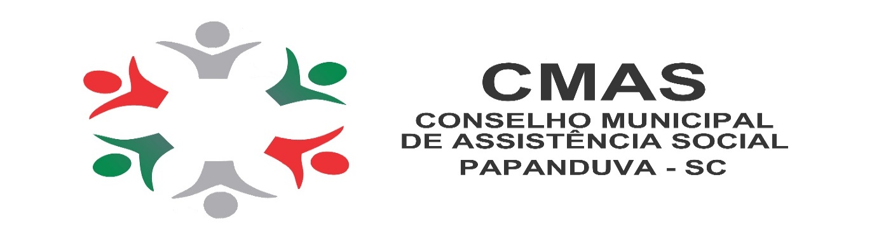

RESOLUÇÃO CMAS DE PAPANDUVA Nº09 de 24 de julho de 2020.

O Conselho Municipal de Assistência Social (CMAS) de Papanduva, instituído através da Lei Municipal nº2.227/2019, no uso das competências e das atribuições que lhe são conferidas pela Lei 8742, de 07 de dezembro de 1993 – Lei Orgânica da Assistência Social,

Resolve:

Art. 1º - Aprovar o Plano de Ação – Execução de Ações Socioassistenciais – COVID 19, referente aos recursos aceitos para a execução de ações socioassistenciais na forma da Portaria da Cidadania nº 369, de 29 de abril de 2020.

de Art. 2º - Esta resolução entra em vigor na data de sua publicação.

VALDECIR PINHEIRO
Presidente do CMAS de Papanduva

